ELIKAD

HTBLuVA Villach

ELIKAD

Konzeption

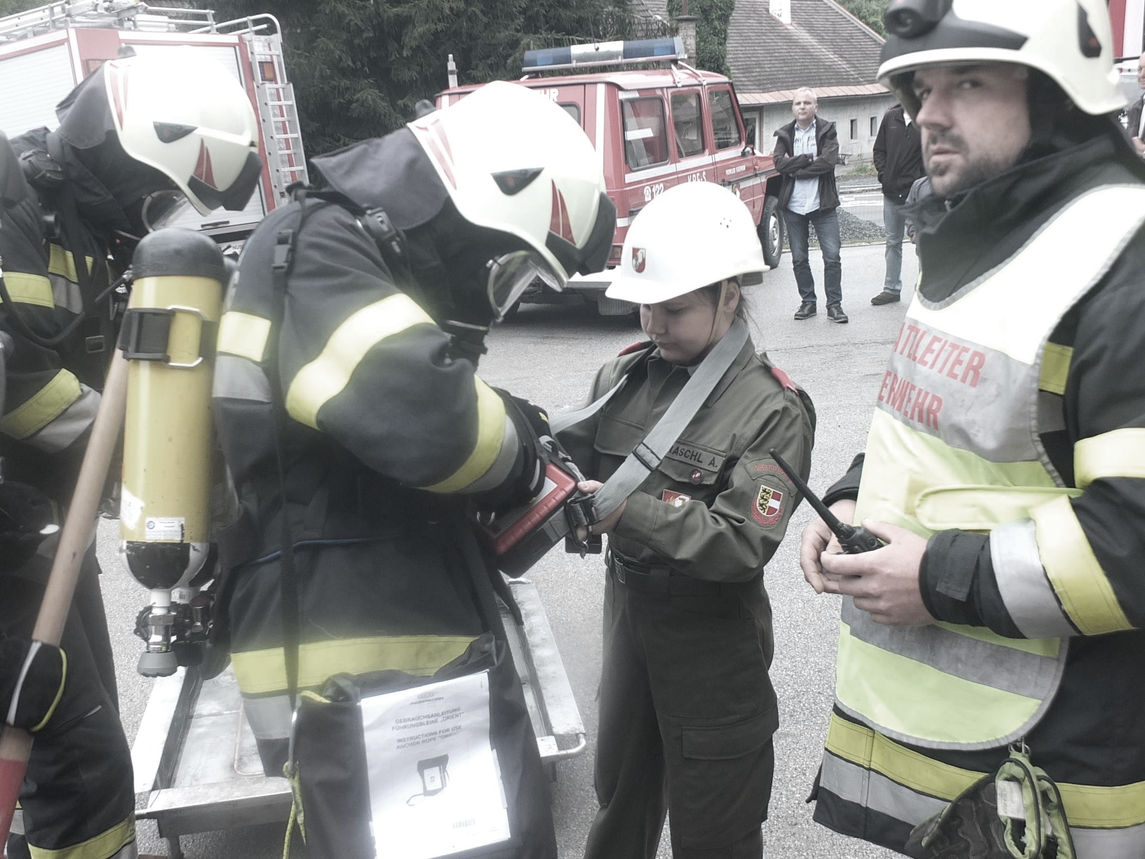

Kraschl Christof, 5AHIFS

Cora Kumnig, 5AHIFS  
Rajic Kristian, 5AHIFS

Contents

Aufbau 2

Leitstellenmonitor (Java) 2

Einsatzleitmonitor (Android) 2

Mannschaftsmonitor (Android) 2

Verwaltungsclient (C#) 2

Datenbank (Oracle) 2

# Aufbau

Das ELIKAD-System wird zur Unterstützung verschiedener Einsatzkräfte im In- und Ausland entwickelt. Es stellt, von der Leitstelle über den Einsatzleiter bis hin zur Mannschaft ein übergreifendes und interagierendes System zur Einsatzbewältigung dar. ELIKAD steht für *Einsatzleitsystem für internationalen Katastrophenschutz und Alarmierungsdistribution*.

## Leitstellenmonitor (Java)

Hier werden Informationen aus Notrufen verarbeitet und aus ihnen die Alarmierung generiert und versendet. Der Einsatzort wird mit Google Maps visualisiert.

## Einsatzleitmonitor (Android)

Der Einsatzleitmonitor wird vom jeweiligen Einsatzleiter vor Ort bedient. Er erhält eine Rückmeldung der Mannschaft, die sich zum Einsatz gemeldet hat mit ihren Ausbildungen und Fähigkeiten, um den Einsatz bestmöglich bewältigen zu können. Der Einsatzort wird mit Google Maps visualisiert.

## Mannschaftsmonitor (Android)

Hier gelangen die Alarmierungen ein. Diese können dem Einsatzleitmonitor interaktiv mit, ob sie beim Einsatz teilnehmen oder nicht. Geplant ist es die Alarmierung mit verschiedenen Tönen, Taschenlampe, Vibrieren etc. funktioniert. Der Einsatzort wird mit Google Maps visualisiert.

## Verwaltungsclient (C#)

Hier wird es möglich sein die Mitglieder der Organisation zu verwalten. Weiters können hier die Fahrzeuge und Geräte verwaltet werden (Status).

## Datenbank (Oracle)

Google Maps Daten werden mit Spatial gespeichert. Für die Benachrichtigungen wird voraussichtlich Database Change Notification verwendet.